**Programmering C. Øvelse med vektorfunktioner.**  juni 2014. prso.

Formål med øvelsen: Vi vil træne:

* Bitmap og grafik
* Tegning af enkeltpixels og simple figurer
* Repetere løkker

Du skal lave et program, som kan tegne en banekurve for en vilkårlig vektorfunktion. Det er en kurve, som er sammensat af punkter, hvor du i programmet beregner punkternes x- og y-koordinater som funktioner af en parameter t.

For at komme hurtigt i gang får du koden til et simpelt kurvetegningsprogram, og du skal så selv udvide programmet. Derved øver du dig i at forstå et program, som du ikke selv har skrevet, så du kan modificere det.

1. Opret et nyt Windows Forms projekt. På din Form sætter du en kontrol af typen PictureBox. Behold navnet PictureBox1. Pictureboxen skal have samme bredde som højde. Tilføj desuden en TextBox med navnet TextBoxT og en knap med navnet ButtonTegnPunkt. Det kan f.eks. se sådan ud:

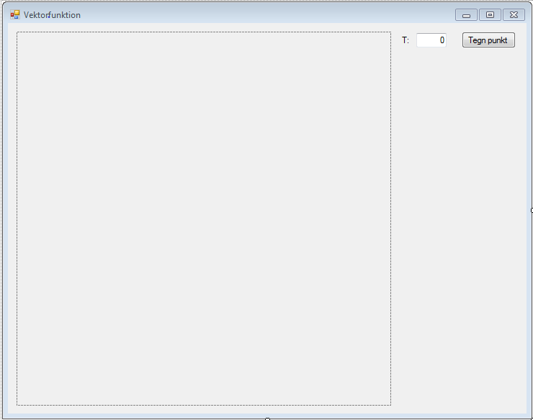

2. Se nedenstående kode. Find funktionen ”Vektorfunktion()”. I denne funktion definerer du den vektorfunktion, du vil tegne. Hvilke funktioner er x(t) og y(t)? Hvilken kurve er det, der bliver tegnet?

Public Class Form1

'Vores bitmap for PictureBoxen

Dim MyBitmap As Bitmap

Dim MyBitmapGraphics As Graphics

'Grænser på akserne

Const xMax As Single = 5, yMax As Single = 5

Private Sub Form1_Load(sender As Object, e As EventArgs) Handles MyBase.Load

'Opret og initialiser vores graphics bitmap i PictureBoxen

MyBitmap = New Bitmap(PictureBox1.Width, PictureBox1.Height)

MyBitmapGraphics = Graphics.FromImage(MyBitmap)

Call TegnAkser()

End Sub

Private Sub ButtonTegnPunkt_Click(sender As Object, e As EventArgs) Handles ButtonTegnPunkt.Click

Dim t As Single = Val(TextBoxT.Text) 'Læs t fra Textboxen

Dim x, y As Single

'Find (x, y) for vores vektorfunktion med t læst fra textboxen

x = Vektorfunktion(t).X

y = Vektorfunktion(t).Y

'Tegn (x, y)-punktet

Call TegnPunkt(x, y)

End Sub

'TegnPunkt(). Tegner ét punkt i koordinatsystemet med koordinaterne (x, y)

Private Sub TegnPunkt(x As Single, y As Single)

'Omregn (x, y) til pixels. Flyt derefter så (0,0) kommer i midten af PictureBoxen

x = PictureBox1.Width / 2 + x * ((PictureBox1.Width / 2) / xMax) 'x vokser mod højre, dvs. større x => større pixel x-koord.

y = (PictureBox1.Height / 2) - y * ((PictureBox1.Height / 2) / yMax) 'y vokser opad, dvs. større y => mindre pixel y-koord.

'Tegn (x, y)-punktet i koordinatsystemet. Punktet tegnes som en udfyldt cirkel med diameter = 3 pixels

MyBitmapGraphics.FillEllipse(Brushes.Black, CSng(x), CSng(y), 3, 3)

'Kopier vores bitmap til vores PictureBox control

PictureBox1.Image = MyBitmap

'gen-tegn

Me.Refresh()

'Hvis vi vil tænde bare én pixel kan vi bruge:

'MyBitmapGraphics.DrawEllipse(Pens.Black, CSng(x), CSng(y), 1, 1)

'i stedet for MyBitmapGraphics.FillEllipse()

End Sub

'Her definerer vi vores egen vektorfunktion.

'Her skal man skrive den aktuelle vektorfunktion, hvis kurve man vil tegne

Private Function Vektorfunktion(t As Single) As PointF

Vektorfunktion.X = Math.Cos(t)

Vektorfunktion.Y = Math.Sin(t)

End Function

'Tegn x- og y-akserne. Kaldes fra Form_Load() når programmet starter.

Private Sub TegnAkser()

Dim x, y As Single

'Tegn x-aksen

y = CInt(PictureBox1.Height / 2)

MyBitmapGraphics.DrawLine(Pens.Black, 0, y, PictureBox1.Width, y)

'Tegn y-aksen

x = CInt(PictureBox1.Width / 2)

MyBitmapGraphics.DrawLine(Pens.Black, x, 0, x, PictureBox1.Width)

'Marker x=1 på x-aksen

x = CInt((PictureBox1.Width / 2) + (PictureBox1.Width / 2) / xMax)

y = CInt(PictureBox1.Height / 2)

MyBitmapGraphics.DrawLine(Pens.Black, x, y - 5, x, y + 5)

'Skriv "1" under x-aksen

MyBitmapGraphics.DrawString("1", New Font("Times New Roman", 12, FontStyle.Regular, GraphicsUnit.Pixel), Brushes.Black, x - 4, y + 8)

'Marker y=1 på y-aksen

y = CInt((PictureBox1.Height / 2) - (PictureBox1.Height / 2) / yMax)

x = CInt(PictureBox1.Width / 2)

MyBitmapGraphics.DrawLine(Pens.Black, x - 5, y, x + 5, y)

'Skriv "1" til venstre for y-aksen

MyBitmapGraphics.DrawString("1", New Font("Times New Roman", 12, FontStyle.Regular, GraphicsUnit.Pixel), Brushes.Black, x - 16, y - 7)

'Kopier vores bitmap til vores PictureBox control

PictureBox1.Image = MyBitmap

'tegn igen

Me.Refresh()

End Sub

End Class

3. Kopier ovenstående kode ind i din Form1.vb. Fungerer det? Tegnes punkterne hvor du forventer det?

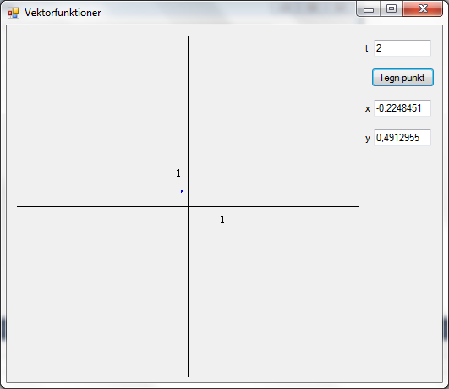4. Tilføj et par textboxe, som kan vise koordinaterne til det punkt, som tegnes. Det kan f.eks. se sådan ud:

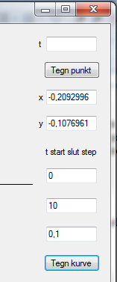5. Det er træls at skulle indtaste en t-værdi for hvert eneste punkt, man vil tegne. Derfor vil vi nu gøre kurvetegningen automatisk, dvs. programmet skal i en løkke kunne gennemløbe en række t-værdier, og derved tegne en kurve for din vektorfunktion.

Tilføj textboxe for

* Startværdi for t Textboxen kan hedde TextBoxTstart
* Slutværdi for t Textboxen kan hedde TextBoxTslut
* Ændring af t mellem punkterne Textboxen kan hedde TextBoxTstep

Samt en knap ”Tegn kurve” Knappen kan hedde ButtonTegnKurve

Det kan f.eks. se sådan ud:

5. fortsat. Nu mangler du bare at tilføje kode til din ”Tegn kurve” knap. Du skal altså lave en løkke, hvori t gennemløber alle værdierne fra ’t start’ til ’t slut’ med spring på ’t step’. For hvert gennemløb af løkken skal du beregne (x, y) og derefter tegne punktet med TegnPunkt(x, y), dvs. inde i løkken skal der stå noget i retning af:

'Find (x, y) for vores vektorfunktion med den aktuelle t-værdi

x = Vektorfunktion(t).X

y = Vektorfunktion(t).Y

'Tegn (x, y)-punktet

Call TegnPunkt(x, y)

Virker det?

6. Vil du have en knap til at slette kurven igen?

Private Sub ButtonClear_Click(ByVal sender As System.Object, ByVal e As System.EventArgs) Handles ButtonClear.Click

'Clear all = set alle pixels til form backcolor

MyBitmapGraphics.Clear(Me.BackColor)

'Kopier vores bitmap til vores PictureBox control

PictureBox1.Image = MyBitmap

'gen-tegn

Me.Refresh()

'gen-tegn akser

Call TegnAkser()

End Sub

7. Modificer nu din vektorfunktion sådan, at du i stedet for en cirkel tegner en ellipse

8. Modificer nu din vektorfunktion sådan, at du tegner en spiral. Prøv f.eks. at gange med t:

'Her definerer vi vores egen vektorfunktion.

'Her skal man skrive den aktuelle vektorfunktion, hvis kurve man vil tegne

Private Function Vektorfunktion(ByVal t As Single) As PointF

Vektorfunktion.X = t * Math.Cos(t)

Vektorfunktion.Y = t * Math.Sin(t)

End Function

Får du en spiral?

9. Kan du modificere din vektorfunktion, så du får en spiral som denne her:

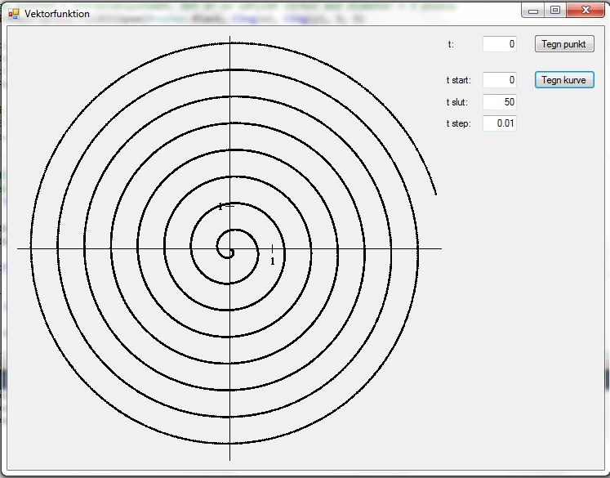

10. Prøv at ændre farve på din kurve.

11. Prøv at ændre kurvens tykkelse (dvs. prikkernes størrelse)

12. Mens programmet tegner kurven reagerer det ikke. For at fortælle brugeren, at han skal have tålmodighed og vente, vil vi vise vente-musemarkør mens kurven tegnes:

I koden for din ”Tegn kurve” knap, som du lavede i punkt 4, skal du inden løkken tilføje flg. kode:

'Vis timeglas musemarkør mens kurven tegnes

Me.Cursor = Cursors.WaitCursor

og efter løkken for igen at vise den almindelige musemarkør:

’Tilbage til almindelig musemarkør

Me.Cursor = Cursors.Default

13. Mere fart over feltet?

Det er Me.Refresh() i TegnPunkt() der tager mest tid. Den udføres p.t. efter hvert eneste punkt. Prøv at flytte den, så den først udføres efter kurven er tegnet færdig. Eller måske kaldes fra en timer.

14. Du kan også skrive tekst i en PictureBox. F.eks. kan du skrive en overskrift sammen med kurven. Prøv denne kode:

**'Sæt skrifttype og -størrelse**

**Dim font As New Font("Times New Roman", 24, FontStyle.Bold, GraphicsUnit.Pixel)**

**'Skriv teksten og bestem positionen**

**MyBitmapGraphics.DrawString("Nice figure!", font, Brushes.Blue, 0, 0)**

'Kopier vores bitmap til vores PictureBox control

PictureBox1.Image = MyBitmap

'gen-tegn

Me.Refresh()

Find selv en pænere skrifttype og/eller skriftstørrelse

15. Vil du lave et lille program til frihåndstegning? Prøv at tilføje koden her:

'*** Frihåndstegning ***

Private Sub PictureBox1_MouseMove(ByVal sender As Object, ByVal e As System.Windows.Forms.MouseEventArgs) Handles PictureBox1.MouseMove

If (e.Button = Windows.Forms.MouseButtons.Left) Then

‘Venstre museknap nede: Tegn punkt

MyBitmapGraphics.FillEllipse(Brushes.Black, CSng(e.X), CSng(e.Y), 3, 3)

'Kopier vores bitmap til vores PictureBox control

PictureBox1.Image = MyBitmap

'gen-tegn

Me.Refresh()

End If

End Sub

16. Vil du se et flot fraktalmønster? Prøv koden herunder. Lav en ny knap til dette.

'Tegn et fraktalt mønster. Mønsteret kan varieres ved at justere på konstanterne a, b, og c.

Private Sub ShowFractal()

Dim x As Single = 1, y As Single = 1

Dim Last_x, Last_y As Single

'Juster disse konstanter for at tilpasse fraktal-mønsteret

Const a As Single = 0.1

Const b As Single = 0.2

Const c As Single = -0.3

'Vis timeglas musemarkør mens fraktalen tegnes

Me.Cursor = Cursors.WaitCursor

'Tegn fraktal-mønsteret

For i As Integer = 0 To 2000

'Beregn punkt, x og y er i pixels

x = Last_y - Math.Sign(Last_x) * Math.Sqrt(Math.Abs(b * Last_x - c))

y = a - Last_x

'Husk punktet til næste punkt beregnes

Last_x = x

Last_y = y

'Tegn (x, y)-punktet

Call TegnPunkt(x, y)

Next i

'Tilbage til almindelig musemarkør

Me.Cursor = Cursors.Default

End Sub

Prøv at justere på konstanterne a, b og c i ShowFractal()

17. Check de flotte kurver for vektorfunktioner af formen:

x = cos(n*t) * cos(t)

y = cos(n*t) * sin(t)

med forskellige værdier af n, f.eks. n = 2, 3, 4, 5, $π$, $\sqrt{2}$ og hvad du ellers kan finde på. Prøv også n mindre end 1, f.eks. n = 1/2, 1/3, 2/3, 1/4.

Man kan også eksperimentere med forskellige værdier af n i x(t) og y(t)

------ nu kan vi vist ikke nå mere i dag ;-) ----------